PRESSEMEDDELELSE
LG ELECTRONICS

København 2012-02-28

LG Electronics lancerer sin første smart phone med quad-core processor – Optimus 4X HD

LGs seneste medlem af Optimus-familien er LG Optimus 4X HD, som bliver den første smart phone med quad-core processor, der kan levere PC-præstationer direkte i din håndflade.
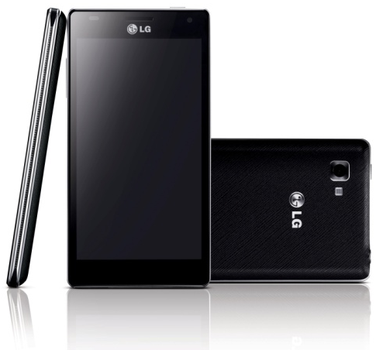
På Mobile World Congress i Barcelona præsenterer LG Electronics sin første smart phone med quad-core processor, LG Optimus 4X HD. Med 1,5 GHz NVIDIA Tegra 3 Quad-Core processor, en 4,7 tommers True HD IPS-skærm med fuld HD 720P-opløsning og en tykkelse på kun 8,9 millimeter opnår denne smart phone rigtig flotte resultater.

True HD IPS-skærmen garanterer Optimus 4X HD den bedste billedoplevelse med høj opløsning, samt en klar og skarp farvegengivelse. Optimus 4X HD har 16 GB intern hukommelse og den seneste version af Android 4.0, Ice Cream Sandwich.

Foruden den hurtige ydelse har Optimus 4X HD et 8 megapixel-kamera med LED-blitz. Den totale multimedieoplevelse bliver yderlig forstærket af avancerede multimediefunktioner. Mobilen har et lækkert design med former, der gør den æstetisk tiltalende samtidigt med, at den ligger godt i hånden.

Pris og tilgængelighed
Optimus 4X HD bliver lanceret i Norden i løbet af andet kvartal af 2012 til en cirkapris på 4.500 DKK.

Flere detaljer findes i den engelske pressemeddelelse nedenfor

LG’S QUAD-CORE SMARTPHONE MAKES DEBUT AT 2012 MOBILE WORLD CONGRESS
LG Optimus 4X HD Takes Desktop Performance to the Mobile Space

SEOUL, Feb. 23, 2012 – LG today unveiled its first Quad-Core processor smartphone, LG Optimus 4X HD. Combining NVIDIA’s latest 1.5GHz Tegra 3 with True HD IPS display, the LG Optimus 4X HD delivers PC-like performance in the palm of one’s hand.

“LG introduced the world’s first Dual-Core smartphone exactly one year ago and today we’re announcing the next milestone,” said Dr. Jong-seok Park, President and CEO of LG Mobile Communications Company. “But speed in itself isn’t what makes LG Optimus 4X HD unique, it’s the benefit we’re bringing to customers with the HD multimedia experience in a mobile form factor.”
The NVIDIA Tegra 3 processor is the world's only 4-PLUS-1™ Quad-Core mobile processor designed for high-level multimedia performance but utilizes a fifth battery-saver core to handle less demanding tasks such as active standby and music playback. When running at full speed, the 12-core graphics processing unit (GPU) in Tegra 3 delivers a visually rich experience and console-quality game playability.

Equipped with the True HD IPS display, the Optimus 4X HD guarantees the finest viewing experience with high resolution, clarity and no color or shape distortion. The Optimus 4X HD includes 16 GB internal memory and runs on the latest version of Android OS, Android 4.0 Ice Cream Sandwich. Besides the smooth and fast performance, the Optimus 4X HD boasts a 8-megapixel BSI (Backside Illumination) Sensor camera with LED flash and advanced multimedia features to enrich the overall multimedia experience.

And LG designers made sure that looks didn’t take a back seat to performance. The 8.9mm slim and sleek smartphone features a “prism-edged” design with enhanced materials and finish.

Additional information on the revolutionary new Optimus 4X HD will be available at LG Stand (Hall 8) at MWC 2012 from February 27 to March 1.

Key Specifications:
- Chipset: 1.5GHz Quad-Core processor (NVIDIA Tegra 3)
- Display: 4.7-inch (1280 x 720) True HD IPS
- Memory: 16GB eMMC and 1GB LP DDR2
- Camera: 8.0MP BSI Sensor (Rear) and 1.3MP (Front)
- OS: Android 4.0 Ice Cream Sandwich
- Battery: 2,150mAh.

For mere information, kontakt venligst:

Susanne Persson  PR Manager  LG Electronics Nordic AB  Box 83, 164 94 Kista  Mobil: +46 (0)70 969 46 06  E-post: susanne.persson@lge.com | Kristoffer Ejebro  Produktspecialist  LG Electronics Nordic AB  Box 83, 164 94 Kista  Mobil: +46 (0)70 239 30 09  E-post: kristoffer.ejebro@lge.com
Cecilia Kjøller Rasmussen
LG-One
Bredgade 65
1260 København K
Tel: +45 33 13 33 14
Mobil: +45 27 14 57 76
E-mail: cecilia.rasmussen@lg-one.com
Om LG Electronics
LG Electronics, Inc., (KSE: 066570.KS) er en af verdens største og mest innovative leverandører af forbrugerelektronik, hårde hvidevarer og mobil kommunikation. Virksomheden har mere end 80.000 ansatte fordelt på 115 selskaber over hele verden. Den globale omsætning var i 2010 48,2 mia. USD. LG Electronics består af fem forretningsenheder: Home Entertainment, Mobile Communications, Home Appliance samt Air Conditioning og Energy Solutions. LG Electronics er også en af verdens største producenter af paneler til fladskærme, audio- og videoprodukter, mobiltelefoner, airconditionanlæg og vaskemaskiner.

LG Electronics har eksisteret i Norden siden oktober 1999. Få mere information www.lg.com.

LG Electronics Mobile Communications er en af verdens førende virksomheder inden for mobil kommunikation. Virksomheden skaber produkter, som giver kunder over hele verden en optimeret mobil oplevelse gennem avanceret teknologi og innovativt design. LG driver derudover udviklingen af konvergerende teknik og mobile dataprodukter og vil fastholde sin førende position i det mobile kommunikationsmiljø ved hjælp af tiltalende design og smart teknik.

